Stav znečištění ovzduší ve městě Frýdek-Místek

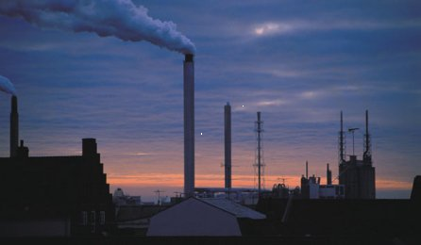

Následující tabulka obsahuje průměrné denní hodnoty základních znečisťujících látek, které byly naměřeny na automatické měřící stanici ve Frýdku-Místku ve včerejším dni. Zpráva je aktualizována jedenkrát denně, vždy do 9. hodiny.

Znečišťující látka | Tuhé emise PM 10  v μg/m³ | SO₂  v μg/m³ | NO₂  v μg/m³
Průměrná naměřená koncentrace za 24 hod | 18 | 3 | 15
Imisní limit za 24 hod | 50 | 125 | -
Imisní limit za rok | 40 | 50 | 48
Zpráva Českého hydrometeorologického ústavu ze dne 2.11.2006:

Na celém území Moravskoslezského i Olomouckého kraje je příznivá imisní situace. Včerejší průměrná 24hodinová koncentrace prašného aerosolu na stanici v Místku mírně překročila hodnotu imisního limitu. Během dnešního dne předpokládáme dobré rozptylové podmínky.
Více informací naleznete zde:

Current Air pollution levels in the city of Frýdek-Místek

Table bellow shows 24-hour running average of pollutants monitored in the air quality monitoring station in Frýdek-Místek. This report is updated daily, till 9 o’clock am.

Pollutants | PM 10 particles  μg/m³ | Sulphur dioxide  μg/m³ | Nitrogen dioxide  μg/m³
24-hour running average | 18 | 3 | 15
Limit value for 24 hour mean | 50 | 125 | -
Limit value for annual mean | 40 | 50 | 48

The report of Czech Hydrometeorological Institute issued on 2.11.2006:

In the Regions of Moravskoslezský and Olomoucký, current situation for dispersion of emissions is good. Yesterday’s concentrations of PM 10 particles did not exceed limit value for 24 hour mean for PM₁₀ particles in the monitoring station in Frýdek-Místek. It is expected situation for dispersion will not be good in the morning.

Details you can find here: (only in Czech)

